Wartung Gasanlage Kuehlschrank
[article] [edit page] [discussion] [history]
zurück zur Kategorie Heizen, Kühlen, Kochen

Stand: Mai 2014

Wartung der Gasanlage eines Kühlschrankes
Eine Anleitung zur Wartung und Reinigung der Gasanlage eines Absorberkühlschrankes. Die Bilder stammen von einem Electrolux/Dometic RM 6401 L. Da das Funktionsprinzip der Gasanlagen bei Campingkühlschränken recht ähnlich ist, kann man dies auch auf andere Marken oder Typen übertragen.

Funktionsbeschreibung für Gasbetrieb
Der Kühlschrank hat eine Zünd- und Gasanlage. Beide sind unabhängig voneinander.
Zündanlage
Die Zündanlage kann ein mechanisch betätigter Piezozünder, eine elektrische Zündanlage, oder wenn erforderlich auch ein Streichholz sein.
Gasanlage
Die Gasanlage besteht aus einer Armatur mit einem Magnetventil und dem Thermoelement zur Flammenüberwachung. Das Thermoelement öffnet und schließt das Ventil. Mit einem Startknopf kann man das Magnetventil per Hand öffnen.

Inbetriebnahme mit Gas
Zum starten des Kühlschrankes muss das Ventil durch drücken des Startknopfes per Hand geöffnet werden. Durch die Zündanlage wird das Gas entzündet. Zur Überwachung der Flamme befindet sich am Brenner ein Thermoelement, das dabei heiß wird. Durch die Hitze entsteht eine elektrische Spannung von ca. 20 mV, die das Magnetventil offen hält. Wenn man den Startknopf nicht mehr drückt, brennt die Flamme weiter, da die elektrische Spannung des Thermoelementes das Magnetventil offen hält.

Fehlerursachen
Zündprobleme bei Geräten mit elektronischer Zündung
Diese Geräte sind im elektrischen Verteilerblock mit 2 Sicherungen abgesichert. Eine Sicherung ist nur für die Heizpatrone. An der zweiten Sicherung hängen die Beleuchtung und das Zündgerät. Wenn die Zündung nicht funktioniert, das typische Tackern nicht zu hören ist und die Zündleuchte nicht blinkt, sollte man erst die Sicherung kontrollieren. In seltenen Fällen ist das Zündgerät defekt.
Häufig erlischt nach dem loslassen des Startknopfes die Flamme, weil das Magnetventil schließt und die Gaszufuhr abgestellt wird. Dafür können ein verdreckter Brenner, oder korrodierte Kontakte des Flammenüberwachungssystems verantwortlich sein.
Eine Ursache kann auch eine schlechte Massenverbindung zum Gehäuse sein. Ist dieser Kontakt unterbrochen oder schlecht, funktioniert die Zündung nicht. An diesen Stellen ist ein Massekabel an das Gehäuse geschraubt.
Probleme am Brenner
1. Der Brenner ist verdreckt, dadurch ist die Flamme zu klein und das Thermoelement wird nicht richtig heiß.
2. Der Thermofühler liegt nicht richtig positioniert mit der Spitze im blauen Flammenrand wodurch das Thermoelement nicht richtig heiß wird.
Probleme an den Kontakten
3. Die Verschraubung der Thermofühlerleitung am Magneteinsatz des Gasventils ist lose.
4. Die elektrischen Steckkontakte sind korrodiert. Durch einen höheren elektrischen Widerstand sinkt die Spannung zum Offenhalten des Magnetventils und es wird geschlossen.
5. Kontaktstellen der Massenkabel am Gehäuse überprüfen, reinigen und festziehen.
Defekte Geräteteile
5. Thermoelement ist defekt.
6. Magneteinsatz ist defekt.
7. Gasventil ist defekt.
Gasfilter
In der Gaszuleitung zum Brenner befindet sich ein Gasfilter, der wie ein Zigarettenfilter aussieht. Er ist einfach in das Gasrohr hineingesteckt und soll Gasverunreinigungen zurückhalten. Der könnte durch Schmutz verstopft sein.
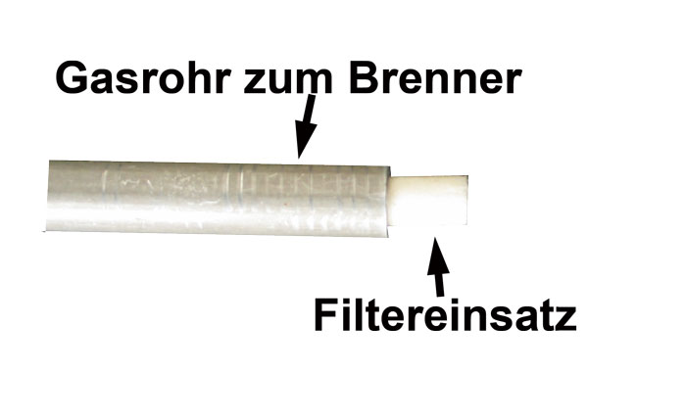

Reinigungsarbeiten

Reinigung des Brenners
Die erste Maßnahme ist die Reinigung des Brennerbereiches. Zuerst entfernt man die Brennerverkleidung, wie in der Bildfolge dargestellt wird.
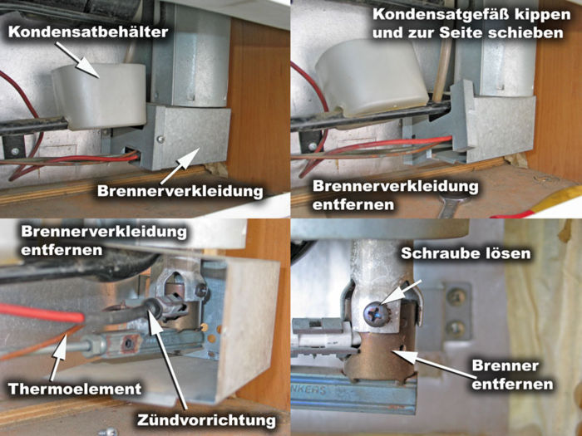
Dann reinigt man den Brenner.
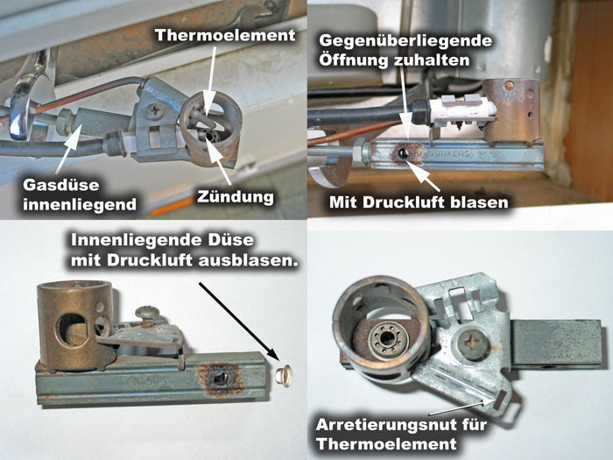
Bei Zusammenbau des Brenners ist darauf zu achten, dass der Wulst am Thermoelement in der Vertiefung liegt und die Spitze der Zündelektrode nach unten zeigt.

Ultraschallbad
Zum reinigen der Geräte eignet sich ein Ultraschallbad
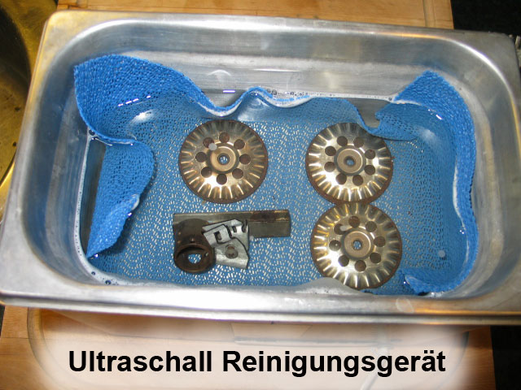

Düsennadel
Sollte die Düse verstopft sein und durch Ultraschall nicht zu reinigen sein, kann man eine Düsennadel verwenden. Die Nadel muss leicht durch die Düsenöffnung passen. Es ist allerdings Vorsicht geboten. Die Materialstärke der Düse ist gering. Bei starker mechanischer Einwirkung kann sie leicht beschädigt werden. Die abgebildete Nadel stammt von eine Petromax Petroleumlampe.
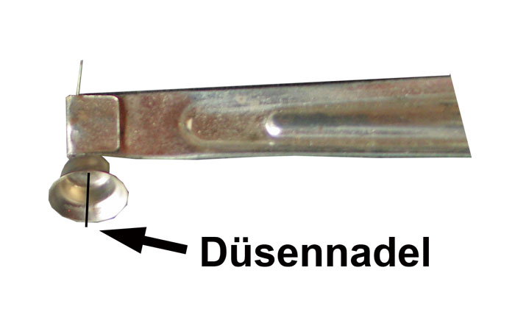
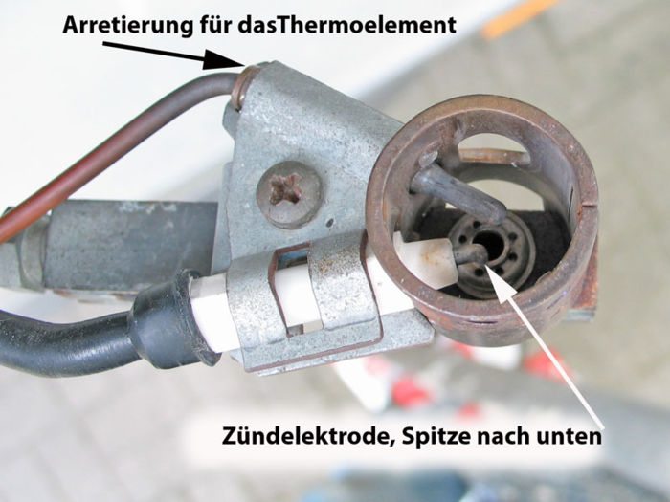
Die neuen Zündelektroden haben keine abgewinkelten Spitzen mehr.

Reinigung des Abgasrohres
Im Abgasrohr können sich Ablagerungen bilden, die sich lösen, auf den Brenner fallen und die Flamme stören. Im Abgasrohr befindet sich eine Wendel als Heizverteiler. Diese kann mit der Zeit verdrecken und den Verbrennungsvorgang stören. Zur Demontage entfernt man das T-Stück und den darunter liegenden Adapter oberhalb des Abgasrohres. Nun kann man den Heizverteiler aus dem Abgasrohr ziehen. Alles säubern und mit Druckluft ausblasen.
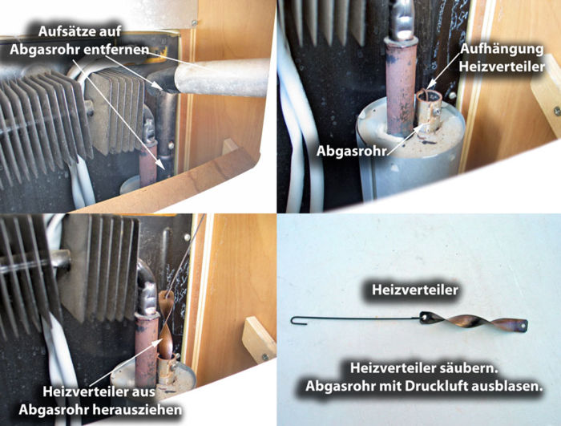
Bei Einführen des Heizverteilers in das Abgasrohr können sich noch Rückstände lösen und auf den Brenner fallen. Deshalb: Erst die Kaminteile montieren und dann Brenner in der Halterung befestigen.

Reinigung der Kontakte
Wenn die Ursache für die Fehlfunktion weiter besteht, können die Kontakte korrodiert sein, oder die Verschraubung des Thermoelementes ist lose. Das Thermoelement zur Flammenüberwachung erzeugt eine elektrische Spannung von ca. 20 mV, die das Magnetventil an der Armatur offen hält. An den Kontakten können sich durch Korrosion die elektrischen Widerstände erhöhen. Die Spannung des Thermoelementes wird dadurch geringer und kann das Ventil nicht mehr offen halten. Kontakte mit einer Messingbürste, Glaspinsel oder Kontaktspray reinigen.
Die Bildfolge zeigt die Vorgehensweise
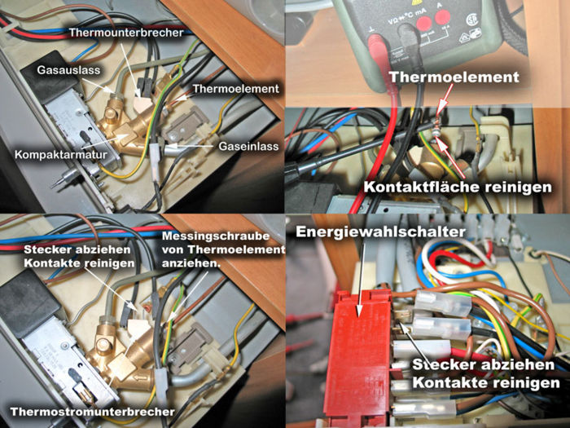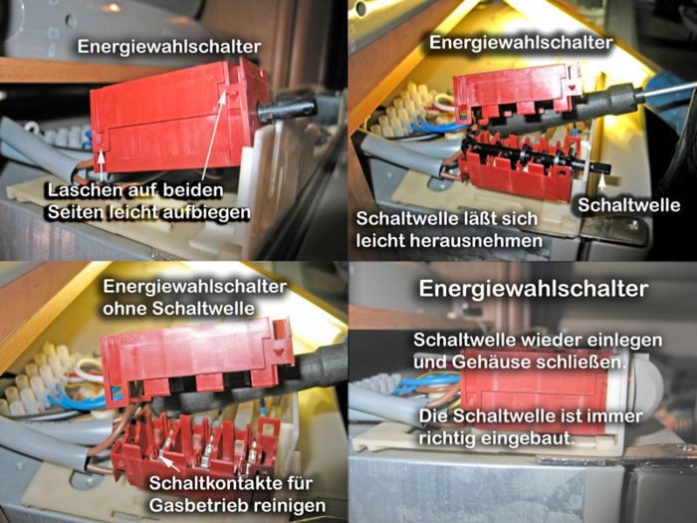

Gasventil (Kompaktarmatur)
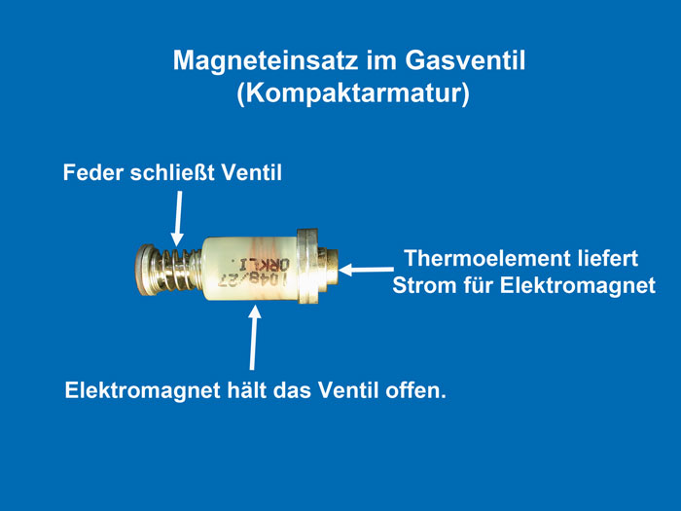
In der Kompaktarmatur (Gasventil) befindet sich ein Magneteinsatz an an den das Thermoelement angeschlossen ist. Das Thermoelement erzeugt durch die Temperatur der Flamme eine Thermospannung, dadurch wird der Magneteinsatz angezogen und das Ventil offen gehalten. Erzeugt das Thermoelement keinen Strom schließt die Feder das Ventil
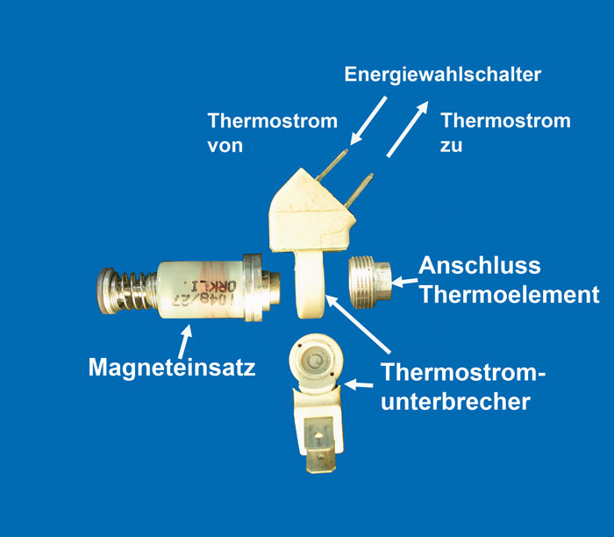
Die Thermospannung wird vor dem Magneteinsatz durch den Thermostromunterbrecher zum Energiewahlschalter geleitet. Bei der Einstellung „Gas“ wird der Thermostrom dann zum Magneteinsatz weitergeleitet.

Defekte Geräteteile
Falls diese Maßnahmen keinen Erfolg haben, kann der Austausch des Thermoelementes oder des elektromagnetischen Ventils erforderlich werden. Dazu die Spannung des Thermoelementes prüfen. Ist die Spannung zu gering, ist das Thermoelement defekt. Ist die Spannung ausreichend könnte das Magnetventil defekt sein.
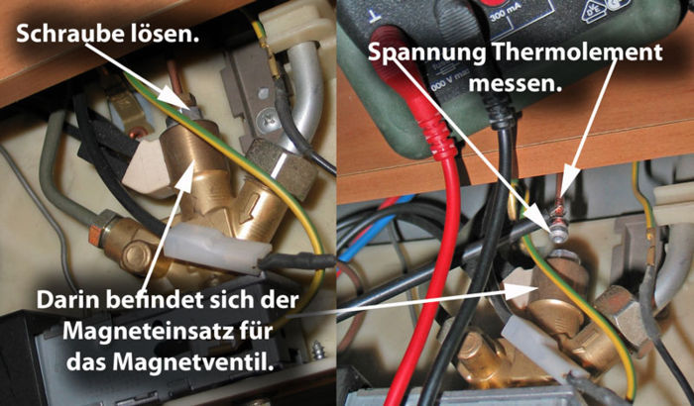
Funktionsweise eines Absorberkühlschranks‏‎
Diesen Artikel in PDF-Version
Seite erstellt von Wolfgang Geiger
Türkçe Google tercümesi: Resimlere bakarak Google Türkçesinde anlaşılmayan kelimelerin karşılığını bulmak mümkün olabilir. Resimler çok açıklayıcı.
Üç sistem buzdolabının gaz sisteminin bakımı
Bir emici buzdolabının gaz sisteminin bakımı ve temizliği için talimatlar. Resimler bir Electrolux / Dometic RM 6401 L'den geliyor. Kamp buzdolaplarında gaz sistemlerinin çalışma prensibi oldukça benzer olduğundan, bu aynı zamanda diğer markalara veya tiplere de aktarılabilir.

Gaz çalışması için fonksiyonel açıklama
Buzdolabında bir ateşleme ve gaz sistemi vardır. Her ikisi de birbirinden bağımsızdır.
Ateşleme sistemi
Ateşleme sistemi mekanik olarak çalıştırılan bir piezo ateşleyici, elektrikli bir ateşleme sistemi veya gerekirse bir kibrit olabilir.
Gaz sistemi
Gaz sistemi, bir solenoid valfli bir valf ve alev izleme için termokupldan oluşur. Termokupl valfi açar ve kapatır. Solenoid valf, bir başlat düğmesi ile elle açılabilir.

Gaz ile işletmeye alma
Buzdolabını çalıştırmak için vananın başlat düğmesine basılarak elle açılması gerekir. Gaz ateşleme sistemi tarafından tutuşturulur. Alevi izlemek için, brülörde ısınan bir termokupl vardır. Isı, solenoid valfı açık tutan yaklaşık 20 mV elektrik voltajı oluşturur. Artık başlat düğmesine basmazsanız, termokuplun elektrik voltajı solenoid valfini açık tuttuğu için alev yanmaya devam eder.

Hatanın nedenleri
Elektronik ateşlemeli cihazlarda ateşleme sorunları
Bu cihazlar elektrik dağıtım bloğunda 2 sigorta ile korunmaktadır. Sigorta sadece ısıtma kartuşu içindir. Aydınlatma ve ateşleyici ikinci sigortaya takılır. Kontak çalışmazsa, tipik zımba sesi duyulmaz ve ateşleme lambası yanıp sönmezse, önce sigortayı kontrol etmelisiniz. Nadir durumlarda ateşleyici arızalıdır.
Alev, genellikle başlat düğmesi bırakıldıktan sonra söner, çünkü solenoid valf kapanır ve gaz beslemesi kapatılır. Kirli bir brülör veya alev izleme sisteminin aşınmış temasları bundan sorumlu olabilir.
Bunun nedeni ayrıca gövdeye zayıf bir toprak bağlantısı olabilir. Bu temas kopmuş veya kötü ise, kontak çalışmaz. Bu noktalarda muhafazaya bir topraklama kablosu vidalanmıştır.

Brülör sorunları
1. Brülör kirli, alev çok küçük ve termokupl gerçekten ısınmıyor.
2. Termokupl, uç mavi alev kenarındayken doğru şekilde konumlandırılmamıştır, yani termokupl gerçekten ısınmaz.
Kişilerle ilgili sorunlar
3. Termokupl kablosunun gaz vanasının manyetik eki üzerindeki vida bağlantısı gevşek.
4. Elektrik fişi kontakları aşınmış. Daha yüksek bir elektrik direnci nedeniyle, solenoid valfi açık tutma voltajı düşer ve kapanır.
5. Muhafaza üzerindeki kütle kablolarının temas noktalarını kontrol edin, temizleyin ve sıkın.
Arızalı cihaz parçaları
5. Termokupl arızalı.
6. Mıknatıs eki arızalı.
7. Gaz valfi arızalı.
Gaz filtresi
Brülöre giden gaz besleme hattında bir sigara filtresi gibi görünen bir gaz filtresi vardır. Basitçe gaz borusunun içine takılır ve gazdaki pislikleri tutmak içindir. Gaz filtresi tıkanmış olabilir.

